МІНІСТЕРСТВО ОСВІТИ І НАУКИ УКРАЇНИ

ДЕРЖАВНИЙ ВИЩИЙ НАВЧАЛЬНИЙ ЗАКЛАД

«УЖГОРОДСЬКИЙ НАЦІОНАЛЬНИЙ УНІВЕРСИТЕТ»

ІНЖЕНЕРНО-ТЕХНІЧНИЙ ФАКУЛЬТЕТ

КАФЕДРА КОМП’ЮТЕРНИХ СИСТЕМ ТА МЕРЕЖ

**Звіт**

**З лабораторної роботи №1**

**На тему: Дискретизація і квантування сигналів**

**Виконав:** студент 4 курсу

Мигович Владислав

м. Ужгород – 2020

Варіант 10

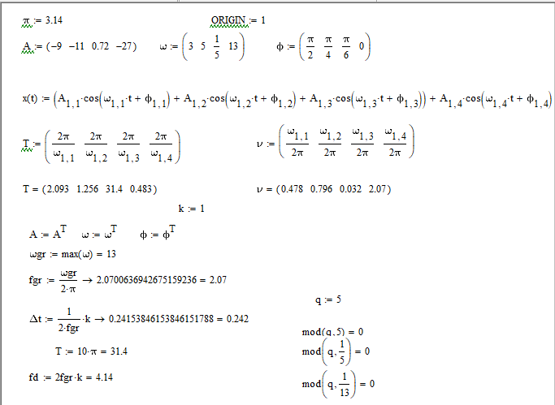

Рисунок 1 – Дискретизація сигналу

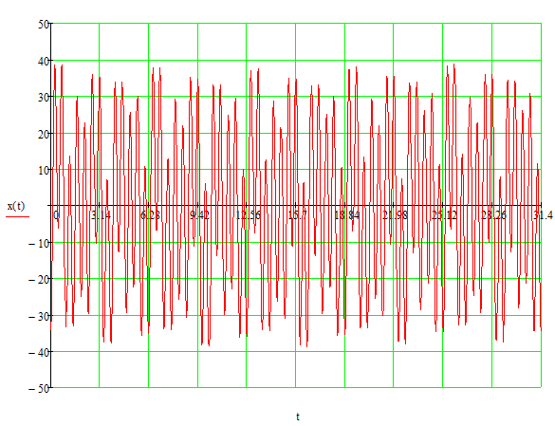

Рисунок 2 – Дискретизація сигналу

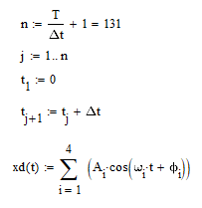

Рисунок 3 – Квантування сигналу

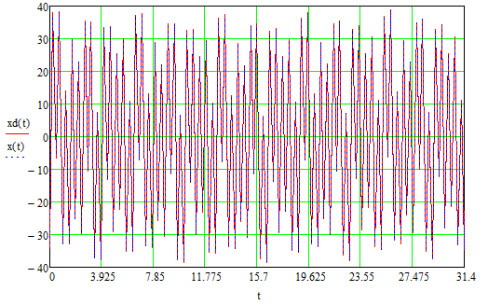

Рисунок 4 – Квантування сигналу

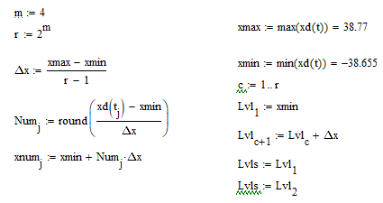

Рисунок 5 – Розбиття квантованого сигналу на рівні

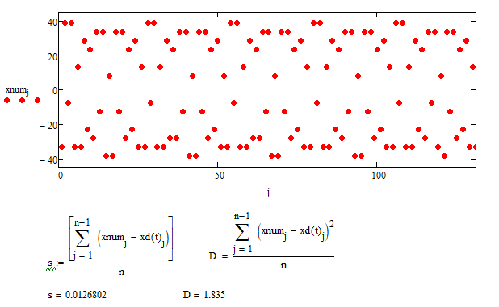

Рисунок 6 – Розбиття квантованого сигналу на рівні і похибки квантування

Висновок: на даній лабораторній роботі було досліджено процес дискретизації і квантування сигналів, а також було оцінено похибку оцифровування.